**Сценарий фольклорного праздника для детей средней группы «Святки – колядки»**

**Цель:** Приобщать дошкольников к истокам русской народной культуры, знакомить детей с народным творчеством, народными традициями и обычаями.

**Ход мероприятия:**

***Под музыку дети заходят в зал, присаживаются на стульчики.***

**Библиотекарь**

Что за славный денек!

Собирайся, народ!

Будем петь, да шутить,

Да гостей веселить!

**Воспитатель** Здравствуйте, милые, здравствуйте, хорошие! Я хозяюшка этой избы, очень люблю гостей встречать. Ну, как добрались?.. А расскажите, ребята, какой праздник был недавно?  А еще какой праздник был?  Правильно – Рождество Христово! Наши прадедушки и прабабушки очень любят его, называют его чаще зимние святки. Почему зимние?

Святки – от слова «святой». В этот праздник хвалили, славили Христа, новый год, будущий урожай. На святки был обычай – молодые девушки и парни собирались, ходили по домам, поздравляли с Новым годом и желали друг другу всего самого наилучшего. Чего можно пожелать в новый год?

Поздравляли не просто словами, а специальными песнями – колядками, а те, кто их пел – колядующими. Поэтому иногда праздник «Святки» называют «Коляда».

**Воспитатель**Каждый год, сего числа,

Как гласит указник,

Людям города, села

Приходить на праздник.

Непременно все должны

Быть на празднике зимы!

**Библиотекарь:** А мы к вам с играми, да потехами приехали! Сейчас попляшем, сейчас потешем народ честной, а ну- ка все за мной, все за руки быстрей беритесь и на карусели прокатитесь!

*«Карусели»*

**Воспитатель** А вы знаете, ребята, что в старину на святки люди гадали? Им очень хотелось знать, кто кем будет, когда вырастет.

1.ножницы – парикмахер  
2.машинка – водитель  
3.книжка – писать или учёный  
4.бубен – музыкант  
5.краски – художник  
6.шприц – врач  
7.ручка – учитель  
8.монеды – продавец  
9.ложка – повар  
10.молоток – строитель  
11.самолет – пилот  
12.расчёска – парикмахер  
13.кукла – воспитатель  
14.каска – пожарный  
15. швейная машинка – швея  
16. поварёжка – повар  
17. мяч – футболист  
 **Коляда:** Вот мы с Вами погадали. Многое узнали. Наша зимушка – зима хоть и морозна да весела. Встанем вместе мы в кружок и сыграем мы в игру дружок.

*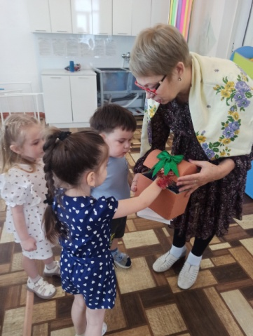Игра  «Идет коза по лесу».*

Взялись дети за руки и идут по кругу. Коза движется в центре круга, в противоположном направлении, выбирая себе принцесу. Затем вместе с принцесой они выполняют движения, согласно тексту песни, а дети хлопают в ладоши.

Пошла коза по лесу, по лесу, по лесу,

Искать себе принцессу, принцессу, принцессу.

Давай коза попрыгаем, попрыгаем, попрыгаем.

И ножками подрыгаем, подрыгаем, подрыгаем.

И ручками похлопаем, похлопаем, похлопаем,

И ножками потопаем, потопаем, потопаем.

**Библиотекарь:** Праздник дружно продолжаем, игру «Плетень мы начинаем»

*Игра «Плетень»*

Ход игры: играющие стоят шеренгами у двух стен, взявшись за руки. Начинает звучать медленная музыка, и шеренги сходятся в центре и кланяются друг другу. Затем звучит быстрая музыка  и все дети начинают плясать. Как только музыка смолкает, все участники должны вернуться на свои места в шеренги. Шеренга, , которая построится быстрее выигрывает.

**Воспитатель** А ну, народ, не  расходись, в золотые ворота становись!

*Игра «Ручеек»*

После игры дети идут на места.

**Библиотекарь**А теперь я вам загадки загадаю,

Кто смышленый – угадаю!»

Он вошел – никто не видел,

Он сказал – никто не слышал.

Дунул в окна и исчез,

А на окнах вырос лес. ***(Мороз).***

***\*\*\****

Гуляю в поле, летаю на воле,

Кручу, бурчу, знать никого не хочу,

Вдоль села пробегаю,

Сугробы наметаю. ***(Метель).***

***\*\*\****

Растет она вниз головою,

Не летом растет, а зимою.

Но солнце ее припечет –

Заплачет она и умрет. ***(сосулька)***

***\*\*\****

Летело одеяло – мягкое, белое.

Солнце припекло – одеяло потекло. ***(Снег).***

***\*\*\****

Гуляет в поле, да не конь.

Летает на воле, да не птица. ***(вьюга)***

***\*\*\****

В синем небе светляки:

не дотянешь к ним руки. ***(звезды)***

***\*\*\****

Летом по лесу гуляет,

Зимой в берлоге отдыхает. ***(медведь)***

***\*\*\****

С бородой, а не старик,

С рогами, а не бык,

Доят, а не корова,

Лыко дерет,

А лаптей не плетет. ***(Коза)***

В гору деревяшка, а с горы коняшка (санки)

Кто по снегу быстро мчится, провалиться не боится (Лыжник)

**Воспитатель** Что ж вы, гостьюшки, сидите?

Аль играть вы не хотите?

Засиделись, чай, с утра,

Поиграть давно пора

***Проводится игра «Лошадка».***

***Игроки разбегаются по всему залу и на сигнал Хозяюшки «Лошадки!» бегут, высоко поднимая колени, на сигнал «Кучер!» -*** ***ходят. Ходьба и бег чередуются***

Гости умные, гости смышленые! Раньше же на Руси как бывало: раз уж на праздник собралось много народу, значит и хороводов много было, игр. Предлагаю поиграть, чтобы нам не заскучать! И очень любили козу водить, людей веселить!

***Все дети выходят, становятся в круг. Хозяюшка, произнося слова, выбирает воспитателя ведущего – Козу.***

К нам Коза пришла, коляду привела

По-за каменью, по-за раменью

Сама прошла, всех детей провела,

А самого маленького оставила.

***Проводится игра «Шел козел по лесу». После игры дети присаживаются на места.***

**Библиотекарь**

Есть такая примета- если звёздочку с неба поймаешь и желание загадаешь, то оно непременно  исполниться.

(Хозяйка берёт воздушный шар , внутри шарика лежат разноцветные звёздочки, шарик прокалывает, дети ловят звёздочки)

Ребята ловите! Загадали желание? Только берегите звёздочку и вспоминайте наш праздник.

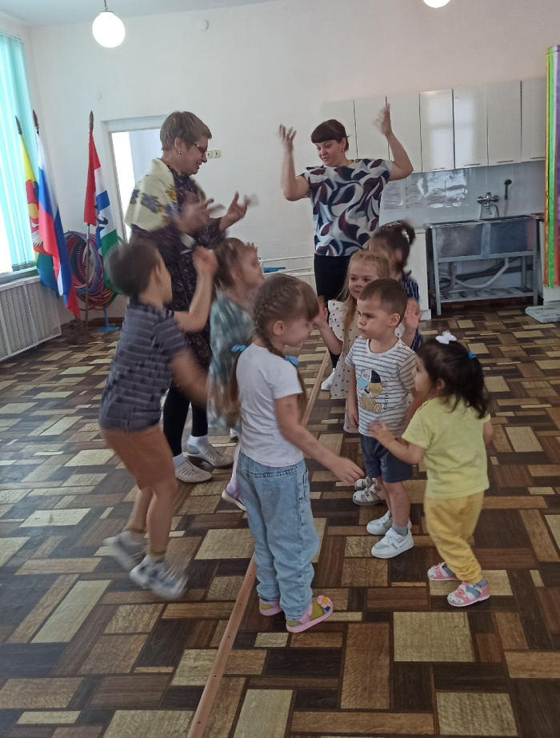Вот каким веселым получился у нас праздник Святок. Люди издавна верили, что в эти морозные январские дни ходит по свету добрая богиня Коляда, несёт в дом радость и здоровье.

